**ปัจจัยการออกแบบอัตลักษณ์สื่อจัดแสดงนิทรรศการที่ส่งผลปฏิสัมพันธ์**

**การดึงดูดของผู้เข้าชมนิทรรศการ กรณีศึกษา:นิทรรศการประวัติศาสตร์**

**กิตติศักดิ์ เตชะกาญจนกิจ**

สาขาวิชาออกแบบตกแต่งภายในและนิทรรศการ คณะเทคโนโลยีอุตสาหกรรม มหาวิทยาลัยราชภัฏสวนสุนันทา

email: Kittisak.te@ssru.ac.th

**บทคัดย่อ**

งานวิจัยนี้มุ่งศึกษาปัจจัยการออกแบบอัตลักษณ์สื่อจัดแสดงนิทรรศการที่ส่งผลต่อการดึงดูดของผู้เข้าชมนิทรรศการ เพราะในการจัดนิทรรศการเป็นพื้นที่ส่งเสริมการเรียนรู้ สื่อการจัดแสดงที่มีอัตลักษณ์ของตัวนิทรรศการจึงเป็นส่วนสำคัญที่ช่วยให้เข้าใจถึงเนื้อหาและบรรยากาศของนิทรรศการได้ดี รวมถึงสร้างประสบการณ์การและดึงดูดแก่ผู้ชมได้อย่างมีส่วนร่วมและสร้างปฏิสัมพันธ์การจัดแสดงนิทรรศการ ดังนั้นการวิจัยนี้มีวัตถุประสงค์เพื่อศึกษาปัจจัยด้านอัตลักษณ์สื่อการจัดแสดงที่มีผลต่อการดึงดูดผู้เข้าชมภายในนิทรรศการ การดำเนินการวิจัยเป็นงานวิจัยเชิงคุณภาพร่วมวิจัยเชิงปริมาณ มีแนวคิดในการวิจัยคือ1)ด้านการพฤติกรรมรับรู้แบบพรีเซ็นเตซันเนล คือ สื่อสารชัดเจน จดจำได้ เข้าใจง่าย2)ด้านหลักการออกแบบภาพลักษณ์ ได้แก่ รูปร่างรูปทรง จิตวิทยาสี รูปแบบตัวอักษร3)ด้านขนาดสัดส่วนระยะการออกแบบ โดยใช้เครื่องมือในการวิจัย ประกอบด้วย แบบสอบถามด้านปัจจัยในการออกแบบอัตลักษณ์สื่อจัดแสดงนิทรรศการ ผ่านทางออนไลน์กับแบบจำลองสื่อจัดแสดงนิทรรศการ 3 มิติ กลุ่มตัวอย่างในงานวิจัยได้แก่ นักศึกษาที่เข้าชมนิทรรศการ 80 คน ผลการวิจัยพบว่า ปัจจัยทีส่งผลต่อการดึงดูดในการรับรู้ ต้องสื่อสารตรงประเด็น เข้าใจง่าย สนุกสนาน มีเอกลักษณ์ของตัวนิทรรศการที่ชัดเจน ปัจจัยที่ส่งผลด้านการออกแบบอัตลักษณ์ ภาพสามมิติมีลักษณะแบบภาพการ์ตูน ใช้สีที่กระตุ้นต่อการรับรู้ได้ง่าย มีตัวอักษรหรือป้ายที่อ่านแล้วเข้าใจง่ายและชัดเจนในการมองเห็นระยะไกล ข้อเสนอแนะผลของการวิจัยนี้สามารถนำไปช่วยในการพัฒนานิทรรศการเสมือนจริงและงานออกแบบด้านแสงสว่างของสื่อในการจัดแสดงนิทรรศการ

**คำสำคัญ:** อัตลักษณ์, สื่อจัดแสดงนิทรรศการ,นิทรรศการประวัติศาสตร์

**The factor of display media exhibitions that affect and attractive with the participation to the exhibition Case Study: History Exhibition**

**Kittisak Techakanjanakit**

Interior and Exhibition Design Faculty of Industrial technology Suan Sunandha Rajabhat University

email: Kittisak.te@ssru.ac.th

**Abstract**

This research aims to study the factors of identity design for exhibition display that affect the attraction of visitors to the exhibition. Because the exhibition is an area to promote learning. exhibition display that has the identity of the exhibition is therefore an important part in helping to understand the content and atmosphere of the exhibition. Create an engaging and engaging audience experience and create exhibition interactions. The objective of this research was to study the factors of display identity that affect the attraction of visitors within the exhibition. Conducting research is a qualitative research in conjunction with an approximate research. There is a research idea. 1) behavioral perception Presentational It is clearly communicated, memorized, and easy to understand. 2) Image design principles such as shapes, color psychology, font styles 3) aspect, proportion, design distance the research tools consisted of a questionnaire on factors of identity design for exhibition display through online with 3D exhibition display models. 80 general public. The results showed that Factors Affecting Perceived Attraction Must communicate directly to the point, easy to understand, fun, and have a clear identity of the exhibition. Factors affecting identity design Three-dimensional images are cartoon-like. Use colors that are easy to stimulate. There are letters or signs that are easy to read and understand and are clearly visible at a distance. Suggestions the results of this research can be helpful in the development of virtual exhibitions and exhibition media lighting design.

**Keywords:** identity, exhibition display, historical exhibition

**บทนำ**

ปัจจุบันนิทรรศการภายในพิพิธภัณฑ์ประวัติศาสตร์ในประเทศไทยมีจำนวนมากซึ่งเกิดการผลักดันให้ตัวนิทรรศการเป็นพื้นที่การเรียนรู้และแหล่งท่องเที่ยว ที่รองรับคนทุกประเภท การจัดนิทรรศการเป็นรูปแบบสื่อสาระความรู้ ด้วยวิธีการจัดแสดงที่หลากหลาย จึงทำให้รูปแบบนิทรรศการภายในพิพิธภัณฑ์เข้าสู่การปรับตัวเพื่อให้เกิดการสื่อสารกับผู้ชมที่แตกต่างหรือผู้คนในจำนวนมากที่เข้าถึงนิทรรศการได้เกิดการรับรู้ โดยเฉพาะด้านอัตลักษณ์การออกแบบของตัวสื่อในการจัดแสดงสามารถสร้างประสบการณ์และช่วยเสริมการเรียนรู้แก่ผู้ชมได้อย่างมีส่วนร่วมและสร้างปฏิสัมพันธ์จนนำไปสู่กิจกรรมในการจัดนิทรรศการที่มีความหมายมากขึ้น รูปแบบอัตลักษณ์สื่อช่วยในการจัดนิทรรศการได้ขยายขอบเขตรูปแบบการเรียนรู้มากกว่าต้องมีรูปแบบบสื่อต่างๆรวมถึงสื่อสมัยใหม่เช่นพวกสื่อดิจิทัลและสื่อวัสดุอุปกรณ์

จากการศึกษาและลงพื้นที่สำรวจพบว่า นิทรรศการที่จัดในพิพิธภัณฑ์ประวัติศาสตร์ สื่อและวัตถุการจัดแสดง ไม่มีอัตลักษณ์ความเป็นประวัติศาสตร์ รูปแบบนำเสนอสื่อวัตถุการจัดก็เป็นแบบตั้งโชว์ไม่มีการกระตุ้นสร้างปฏิสัมพันธ์ ทำให้ผู้เข้าชมนิทรรศการนั้นขาดอรรถรสในการรับรู้เรียนรู้และดึงดูดให้สนใจเข้าไปชม จากการสำรวจลงพื้นที่แสดงให้เห็นว่า สื่อและวัตถุในการจัดแสดง มีความสำคัญและเป็นองค์ประกอบส่วนหนึ่งในการจัดนิทรรศการที่ต้องคำนึงต่อการออกแบบเพื่อส่งเสริมการดึงดูดในการเข้าชมและกิจกรรมภายในนิทรรศการได้ จึงทำให้เกิดคำถามการวิจัย ว่าปัจจัยอะไรบ้างที่ส่งผลต่อการออกแบบอัตลักษณ์สื่อจัดแสดงนิทรรศการที่ส่งผลปฏิสัมพันธ์การดึงดูดของผู้เข้าชมนิทรรศการ

**วัตถุประสงค์ในการศึกษา**

เพื่อศึกษาปัจจัยการออกแบบอัตลักษณ์สื่อจัดแสดงนิทรรศการที่ส่งผลปฏิสัมพันธ์การดึงดูดของผู้เข้าชมนิทรรศการ กรณีศึกษา:นิทรรศการประวัติศาสตร์

**ระเบียบวิธีการวิจัย**

ระเบียบวิธีการวิจัยเรื่องปัจจัยการออกแบบอัตลักษณ์สื่อจัดแสดงนิทรรศการที่ส่งผลปฏิสัมพันธ์การดึงดูดของผู้เข้าชมนิทรรศการ กรณีศึกษา:นิทรรศการประวัติศาสตร์ ใช้วิธีการวิจัยแบบเชิงผสมผสานแบบคุณภาพ และปริมาณ Creswell & Clark (2011) มีขอบเขตการทำวิจัยและขั้นตอนการทำวิจัยดังนี้

1. ศึกษาแนวคิดและทฤษฎีเพื่อหาปัจจัยในการออกแบบออกแบบอัตลักษณ์สื่อจัดแสดงนิทรรศการที่ส่งผลปฏิสัมพันธ์การดึงดูดของผู้เข้าชมนิทรรศการโดยแบ่งกลุ่มการศึกษาออกเป็น 4 กลุ่มแนวคิดคือ

กลุ่มแนวคิดที่1 ศึกษาเรื่องรูปแบบประเภทสื่อจัดแสดงภายในนิทรรศการประวัติศาสตร์ แบ่งออกเป็นรูปแบบ

ในการนำเสนอภายในนิทรศการประกอบด้วย สื่อประเภทวัตถุจำลองและตู้โชว์ สื่อประเภทบอร์ดให้ความรู้

สื่อประเภทที่เป็นดิจิทัล พัชรินทร์ เพิ่มฉลาด. (2557).

กลุ่มแนวคิดที่2 ศึกษาเรื่องการรับรู้แบบพรีเซ็นเตซันเนล (Presentational) คือลักษณะการรับรู้ส่วนบุคคลที่เป็น

ความชอบส่วนบุคคล เช่น ถ้าเห็นแล้วดึงดูดเพื่อเข้าไปหยุดดูชมเลยสามารถวัดด้วยการหยุดชมหรือไม่ ตัวชี้วัดจึง

เป็นแบบหยุดชมและไม่หยุดชม (Dichotomous) (Lang, 1974)

กลุ่มแนวคิดที่ 3 ศึกษาด้านอัตลักษณ์การออกแบบสื่อจัดแสดงนิทรรศการประวัติศาสตร์โดยแบ่งออกเป็น

-ลักษณะของสื่อที่แสดงความเป็นอัตลักษณ์ ได้แก่ เรียบง่ายชัดเจน มีเอกลักษณ์ จดจำได้ง่าย มีความแตกต่าง

มีรูปแบบสาระสำคัญของเนื้อหาในการจัดแสดง สื่อสารและเชื่อมโยงต่อเนื้อนาประวัติศาสตร์

-องค์ประกอบของอัตลักษณ์ รูปทรงและรูปร่างของสื่อจัดแสดง ตัวอักษรในการนำเสนอของสื่อจัดแสดง สีในการ

นำเสนอของสื่อจัดแสดง

กลุ่มแนวคิดที่4 ศึกษากลุ่มที่ผู้เข้าชมนิทรรศการ Bitgood (2002) กล่าวว่า การศึกษาผู้ชมพิพิธภัณฑ์นั้นไม่

เหมือนกับการศึกษาทางจิตวิทยาสภาพแวดล้อมโดยทั่วไป เพราะต้องเกี่ยวข้องกับผู้ชมที่มีความหลากหลาย

Bitgood (2002) ได้จำแนกประเภทของผู้เข้าชมพิพิธภัณฑ์เป็น 2 ประเภทหลัก ได้แก่

1)ผู้เข้าชมทั่วไป 2)กลุ่มนักเรียนหรือนักศึกษา เป็นกลุ่มที่มีจำนวนมากรองลงมา

กลุ่มนี้มักจะมีครู อาจารย์ หรือผู้ปกครองพามา และมักมาเพื่อมีจุดประสงค์เฉพาะหรือมีงานที่ได้รับมอบหมายมาทำ

ดังนั้น2กลุ่มนี้จึงเป็นกลุ่มเป้าหมายในการทดลองวิจัยนี้

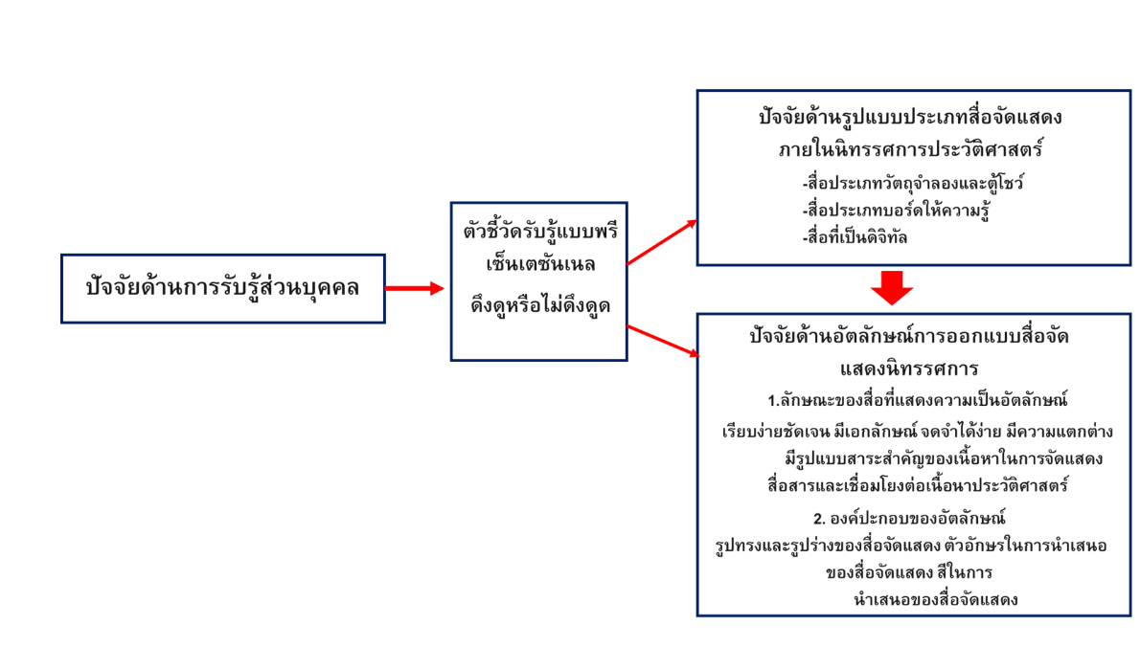

ภาพที่ 1 ภาพกรอบแนวคิดในการวิจัย

ที่มา : ผู้วิจัย

1. ลงพื้นที่สำรวจทางกายภาพของนิทรรศการภายในพิพิธภัณฑ์ประวัติศาสตร์ โดยผู้วิจัยลงพื้นที่สำรวจสามพิพิธภัณฑ์

ได้แก่ **พิพิธภัณฑ์พระบาทสมเด็จพระปกเกล้าเจ้าอยู่หัว** พิพิธบางลำพู เพื่อหาข้อมูลรูปแบบสื่อที่ใช้ใน

การจัดแสดงว่ามีลักษณะอย่างไร ภาพที่2-3และภาพที่4-5

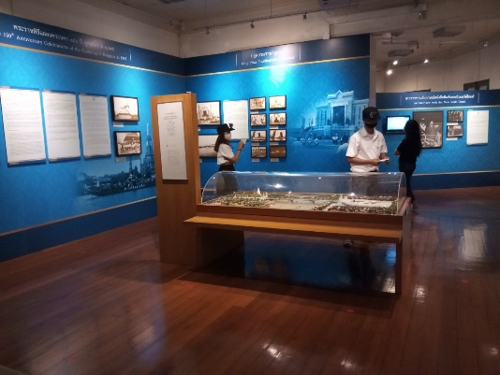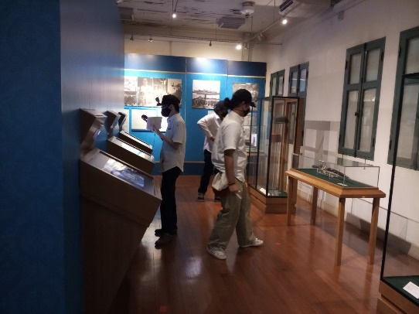

**ภาพที่ 2-3 ภาพลงพื้นที่สำรวจข้อมูลสื่อจัดแสดงพิพิธภัณฑ์พระบาทสมเด็จพระปกเกล้าเจ้าอยู่หัว**

**ที่มา : ผู้วิจัย**

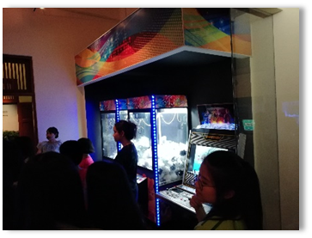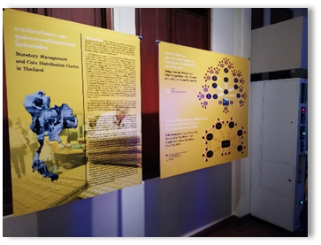

**ภาพที่ 4-5 ภาพลงพื้นที่สำรวจข้อมูลสื่อจัดแสดงพิพิธบางลำพู**

**ที่มา : ผู้วิจัย**

1. ประชากรและกลุ่มตัวอย่าง ผู้วิจัยได้ใช้วิธีการสุ่มแบบเจาะจง(Purposive Sampling) โดยได้ใช้กลุ่มตัวอย่างเป็นนักศึกษามหาวิทยาลัยราชภัฏสวนสุนันทา คณะเทคโนโลยีอุตสาหกรรม จำนวน 80 คน โดยแบ่งเป็นกลุ่มในการเข้ารอบละ 20 คน เพื่อควบคุมในระยะการเข้าชมในการดูสื่อในการจัดแสดง ภาพที่ 6-7

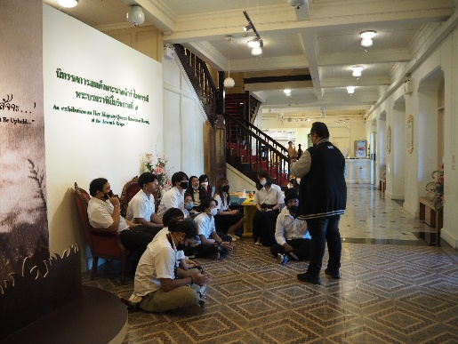 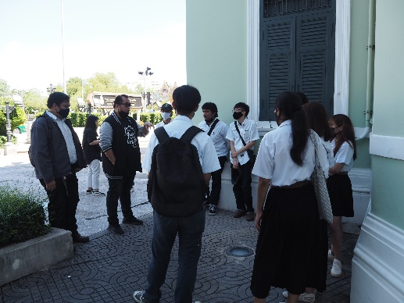

**ภาพที่ 6-7 ภาพลงพื้นที่สำรวจอธิบายข้อมูลกับกลุ่มตัวอย่างในการทดสอบ**

**ที่มา : ผู้วิจัย**

1. เครื่องมือที่ใช้ในการทดสอบ ผู้วิจัยได้ใช้ชุดแบบสอบถามในเรื่อง ปัจจัยการออกแบบอัตลักษณ์สื่อจัดแสดงนิทรรศการที่ส่งผลปฏิสัมพันธ์การดึงดูดของผู้เข้าชมนิทรรศการ กรณีศึกษา:นิทรรศการประวัติศาสตร์ และภาพสามมิติในการสร้างแบบจำลอง ออกแบบอัตลักษณ์สื่อจัดแสดงนิทรรศการที่ส่งผลปฏิสัมพันธ์การดึงดูดของผู้เข้าชมนิทรรศการ ชุดเครื่องมือแบบสอบถามผู้วิจัยได้สร้างเครื่องมือในการวิจัยในรูปแบบแบบสัมภาษณ์เชิงลึกรายกลุ่ม (In-depth discussion) โดยใช้ผู้เชียวชาญด้านการออกแบบสื่อในการจัดนิทรรศการ จำนวน สามท่าน เพื่อทราบถึงปัจจัยในการออกแบบออกแบบอัตลักษณ์สื่อจัดแสดงนิทรรศการที่ส่งผลปฏิสัมพันธ์การดึงดูดของผู้เข้าชมนิทรรศการ

โดยแบ่งเป็นปัจจัยในการทดสอบ ปัจจัยด้านรูปแบบประเภทสื่อจัดแสดงภายในนิทรรศการประวัติศาสตร์ ที่ดึงดูดในการเข้าชม ปัจจัยด้านลักษณะของสื่อที่แสดงความเป็นอัตลักษณ์ ปัจจัยด้านองค์ประกอบของอัตลักษณ์

1. การเก็บข้อมูลการวิจัย ผู้วิจัยได้ให้กลุ่มทดสอบเข้าชมนิทรรศการภายในพิพิธภัณฑ์ โดยแบ่งออกเป็น 4กลุ่ม กลุ่มละ20คน จากนั้นให้กลุ่มทดสอบเข้าชมภายในนิทรรศการเสร็จแล้ว ผู้วิจัยให้ผู้สอบเข้าทำ ทำชุดแบบสอบถามเรื่องปัจจัยการออกแบบอัตลักษณ์สื่อจัดแสดงนิทรรศการที่ส่งผลปฏิสัมพันธ์การดึงดูดของผู้เข้าชมนิทรรศการ เพื่อนำค่าปัจจัยที่ได้มาออกแบบด้วยโปรแกรมสามมิติเพื่อหารูปแบบอัตลักษณ์สื่อจัดแสดงนิทรรศการที่ส่งผลปฏิสัมพันธ์

การดึงดูดของผู้เข้าชมนิทรรศการ

1. วิเคราะห์ที่ได้ข้อมูลจากการลงพื้นข้อมูลจากการลงพื้น ผู้วิจัยได้ใช้สถิติDescriptive Statistics ค่าสถิติ ร้อยละ/ ค่าต่ำสุด, ค่าสูงสุด/ค่าเฉลี่ยในการอธิบายผู้ทดสอบโดยแบ่งระดับการดึงดูดของสื่อเป็น Rating Scale 5ระดับ ดึงดูดน้อยมากแทนค่า1/ ดึงดูดน้อยแทนค่า 2/ ดึงดูดกลางแทนค่า3/ดึงดูดมากแทนค่า4/ดึงดูดมากแทนค่า5 จากการลงพื้นที่ ในปัจจัย ด้านปัจจัยด้านรูปแบบประเภทสื่อจัดแสดงภายในนิทรรศการประวัติศาสตร์ ที่ดึงดูดในการเข้าชม ปัจจัยด้านลักษณะของสื่อที่แสดงความเป็นอัตลักษณ์ ปัจจัยด้านองค์ประกอบของอัตลักษณ์

**ผลการวิจัย**

ผลการศึกษาปัจจัยการออกแบบอัตลักษณ์สื่อจัดแสดงนิทรรศการที่ส่งผลปฏิสัมพันธ์การดึงดูดของผู้เข้าชมนิทรรศการพบว่าปัจจัยสื่อประเภทที่เป็นดิจิทัล สื่อที่มีความดึงดูดในการเข้าชมมากที่สุด ค่า Mean 4.500 เพราะมีการตอบสนองปฏิสัมพันธ์กับผู้เข้าชมในด้านการเรียนรู้และกิจกรรมมากที่สุด รองลงมา เป็นสื่อประเภทวัตถุจำลองและตู้โชว์ค่า Mean 4.037 มีรูปแบบที่ตอบสนอง ปฏิสัมพันธ์กับผู้เข้าชมให้เห็นถึงรายละเอียดมากที่สุด และระดับสุดท้าย เป็นสื่อประเภทบอร์ดให้ความรู้ค่า Mean 3.837 มีการดึงดูดน้อยสุดปฏิสัมพันธ์กับผู้เข้าชม เพราะบอร์ดส่วนมากมีแต่ตัวหนังสือทำให้ไม่สะดวกต่อการเข้าชม ตามรายละเอียดตาราง ที่1

ตารางที่1 ตารางปัจจัยด้านรูปแบบประเภทสื่อจัดแสดงภายในนิทรรศการประวัติศาสตร์ที่ส่งผลต่อการดึงดูดเข้าชม

|  |  |  |  |  |  |
| --- | --- | --- | --- | --- | --- |
| **ปัจจัยประเภทของสื่อจัดแสดง** | **N** | **ค่าระดับดึงดูดในการเข้าชมขั้นต่ำ**  **(Minimum)** | **ค่าระดับดึงดูดในการเข้าชมขั้นสูง**  **(Maximum)** |  | **SD** |
| สื่อประเภทวัตถุจำลองและตู้โชว์ | 80 | 3.00 | 5.00 | 4.037 | .53825 |
| สื่อประเภทบอร์ดให้ความรู้ | 80 | 2.00 | 5.00 | 3.837 | .62528 |
| สื่อประเภทที่เป็นดิจิทัล | 80 | 4.00 | 5.00 | 4.500 | .50063 |

ผลการศึกษาปัจจัยด้านอัตลักษณ์การออกแบบสื่อจัดแสดงนิทรรศการแบ่งประเภทสื่อที่แสดงความเป็นด้านอัตลักษณ์แบ่งออกเป็น2ส่วนคือ 1.ลักษณะของสื่อที่แสดงความเป็นอัตลักษณ์เรียบง่ายชัดเจน มีเอกลักษณ์ จดจำได้ง่าย มีความแตกต่าง

มีรูปแบบสาระสำคัญของเนื้อหาในการจัดแสดง สื่อสารและเชื่อมโยงต่อเนื้อหาประวัติศาสตร์ 2. องค์ประกอบของอัตลักษณ์รูปทรงและรูปร่างของสื่อจัดแสดง ตัวอักษรในการนำเสนอของสื่อจัดแสดง สีในการนำเสนอของสื่อจัดแสดง

ผลการวิจัยปัจจัยด้านอัตลักษณ์การออกแบบสื่อจัดแสดงนิทรรศการสื่อประเภทวัตถุจำลองและตู้โชว์ พบว่าออกแบบความเรียบง่ายของสื่อจะปฏิสัมพันธ์การดึงดูดการเข้าชมค่า Mean 4.025 มีเอกลักษณ์ ของสื่อจะปฏิสัมพันธ์การดึงดูดการเข้าชมค่า Mean 4.750 จดจำได้ง่ายของสื่อจะปฏิสัมพันธ์การดึงดูดค่าการเข้าชม Mean 4.200 มีความแตกต่างมีรูปแบบสาระสำคัญของเนื้อหาในการจัดแสดง ของสื่อจะปฏิสัมพันธ์การดึงดูดค่าการเข้าชม Mean 4.487 สื่อสารและเชื่อมโยงต่อเนื้อหาประวัติศาสตร์ของสื่อจะปฏิสัมพันธ์การดึงดูดการเข้าชมค่า Mean 4.300 รูปทรงและรูปร่างของสื่อจัดแสดงที่แสดงความเป็นรูปของเนื้อหาประวัติศาสตร์ของสื่อจะปฏิสัมพันธ์การดึงดูดการเข้าชมค่า Mean 3.837 ตัวอักษรในการนำเสนอของสื่อจัดแสดง จะปฏิสัมพันธ์การดึงดูดการเข้าชมค่า Mean 4.550 สีในการนำเสนอของสื่อจัดแสดงจะปฏิสัมพันธ์การดึงดูดการเข้าชมค่า Mean 4.225ตามรายละเอียดตาราง ที่2

ตารางที่2 ตารางปัจจัยด้านอัตลักษณ์การออกแบบสื่อจัดแสดงนิทรรศการสื่อประเภทวัตถุจำลองและตู้โชว์

|  |  |  |  |  |  |
| --- | --- | --- | --- | --- | --- |
| **ประเภทของสื่อจัดแสดง** | **N** | **ค่าระดับดึงดูดในการเข้าชมขั้นต่ำ**  **(Minimum)** | **ค่าระดับดึงดูดในการเข้าชมขั้นสูง**  **(Maximum)** |  | **SD** |
| เรียบง่ายของสื่อจะปฏิสัมพันธ์การดึงดูดการเข้าชม | 80 | 3.00 | 5.00 | 4.025 | .63595 |
| เอกลักษณ์ ของสื่อจะปฏิสัมพันธ์การดึงดูด  การเข้าชม | 80 | 4.00 | 5.00 | 4.475 | .62528 |
| จดจำได้ง่ายของสื่อจะปฏิสัมพันธ์การดึงดูดค่า  การเข้าชม | 80 | 3.00 | 5.00 | 4.200 | .60379 |
| ความแตกต่างมีรูปแบบสาระสำคัญของเนื้อหาในการจัดแสดง | 80 | 3.00 | 5.00 | 4.4875 | .55103 |
| สื่อสารและเชื่อมโยงต่อเนื้อหาประวัติศาสตร์ของสื่อจะปฏิสัมพันธ์การดึงดูดการเข้าชม | 80 | 3.00 | 5.00 | 4.300 | .56029 |
| รูปทรงและรูปร่างของสื่อจัดแสดงที่แสดงความเป็นรูปของเนื้อหาประวัติศาสตร์ | 80 | 2.00 | 5.00 | 3.8375 | .62528 |
| ตัวอักษรในการนำเสนอของสื่อจัดแสดง | 80 | 4.00 | 5.00 | 4.550 | .50063 |
| สีในการนำเสนอของสื่อจัดแสดง | 80 | 3.00 | 5.00 | 4.225 | .59481 |

ผลการวิจัยปัจจัยด้านอัตลักษณ์การออกแบบสื่อจัดแสดงนิทรรศการสื่อประเภทบอร์ดให้ความรู้ พบว่าออกแบบความเรียบง่ายของสื่อจะปฏิสัมพันธ์การดึงดูดการเข้าชมค่า Mean 4.225 มีเอกลักษณ์ ของสื่อจะปฏิสัมพันธ์การดึงดูดการเข้าชมค่า Mean 4.300 จดจำได้ง่ายของสื่อจะปฏิสัมพันธ์การดึงดูดค่าการเข้าชม Mean 3.812มีความแตกต่างมีรูปแบบสาระสำคัญของเนื้อหาในการจัดแสดง ของสื่อจะปฏิสัมพันธ์การดึงดูดค่าการเข้าชม Mean 4.562 สื่อสารและเชื่อมโยงต่อเนื้อหาประวัติศาสตร์ของสื่อจะปฏิสัมพันธ์การดึงดูดการเข้าชมค่า Mean 4.225 รูปทรงและรูปร่างของสื่อจัดแสดงที่แสดงความเป็นรูปของเนื้อหาประวัติศาสตร์ของสื่อจะปฏิสัมพันธ์การดึงดูดการเข้าชมค่า Mean 4.600 ตัวอักษรในการนำเสนอของสื่อจัดแสดง จะปฏิสัมพันธ์การดึงดูดการเข้าชมค่า Mean 4.650 สีในการนำเสนอของสื่อจัดแสดงจะปฏิสัมพันธ์การดึงดูดการเข้าชมค่า Mean 4.637 ตามรายละเอียดตาราง ที่3

ตารางที่3 ตารางปัจจัยด้านอัตลักษณ์การออกแบบสื่อจัดแสดงนิทรรศการสื่อประเภทบอร์ดให้ความรู้

|  |  |  |  |  |  |
| --- | --- | --- | --- | --- | --- |
| **ประเภทของสื่อจัดแสดง** | **N** | **ค่าระดับดึงดูดในการเข้าชมขั้นต่ำ**  **(Minimum)** | **ค่าระดับดึงดูดในการเข้าชมขั้นสูง**  **(Maximum)** |  | **SD** |
| เรียบง่ายของสื่อจะปฏิสัมพันธ์การดึงดูดการเข้าชม | 80 | 3.00 | 5.00 | 4.225 | .61595 |
| เอกลักษณ์ ของสื่อจะปฏิสัมพันธ์การดึงดูด  การเข้าชม | 80 | 3.00 | 5.00 | 4.300 | .51312 |
| จดจำได้ง่ายของสื่อจะปฏิสัมพันธ์การดึงดูดค่า  การเข้าชม | 80 | 2.00 | 5.00 | 3.8125 | .69526 |
| ความแตกต่างมีรูปแบบสาระสำคัญของเนื้อหาในการจัดแสดง | 80 | 4.00 | 5.00 | 4.562 | .49921 |
| สื่อสารและเชื่อมโยงต่อเนื้อหาประวัติศาสตร์ของสื่อจะปฏิสัมพันธ์การดึงดูดการเข้าชม | 80 | 3.00 | 5.00 | 4.2250 | .61572 |
| รูปทรงและรูปร่างของสื่อจัดแสดงที่แสดงความเป็นรูปของเนื้อหาประวัติศาสตร์ | 80 | 3.00 | 5.00 | 4.600 | .51803 |
| ตัวอักษรในการนำเสนอของสื่อจัดแสดง | 80 | 2.00 | 5.00 | 4.650 | .69172 |
| สีในการนำเสนอของสื่อจัดแสดง | 80 | 4.00 | 5.00 | 4.637 | .48376 |

.

ผลการวิจัยปัจจัยด้านอัตลักษณ์การออกแบบสื่อจัดแสดงนิทรรศการสื่อประเภทที่เป็นดิจิทัลพบว่าออกแบบความเรียบง่ายของสื่อจะปฏิสัมพันธ์การดึงดูดการเข้าชมค่า Mean 4.512 มีเอกลักษณ์ ของสื่อจะปฏิสัมพันธ์การดึงดูดการเข้าชมค่า Mean 4.612 จดจำได้ง่ายของสื่อจะปฏิสัมพันธ์การดึงดูดค่าการเข้าชม Mean 4.075 มีความแตกต่างมีรูปแบบสาระสำคัญของเนื้อหาในการจัดแสดง ของสื่อจะปฏิสัมพันธ์การดึงดูดค่าการเข้าชม Mean 4.124 สื่อสารและเชื่อมโยงต่อเนื้อหาประวัติศาสตร์ของสื่อจะปฏิสัมพันธ์การดึงดูดการเข้าชมค่า Mean 4.000 รูปทรงและรูปร่างของสื่อจัดแสดงที่แสดงความเป็นรูปของเนื้อหาประวัติศาสตร์ของสื่อจะปฏิสัมพันธ์การดึงดูดการเข้าชมค่า Mean 4.562 ตัวอักษรในการนำเสนอของสื่อจัดแสดง จะปฏิสัมพันธ์การดึงดูดการเข้าชมค่า Mean 4.512 สีในการนำเสนอของสื่อจัดแสดงจะปฏิสัมพันธ์การดึงดูดการเข้าชมค่า Mean 4.125 ตามรายละเอียดตาราง ที่4

ตารางที่4 ตารางปัจจัยด้านอัตลักษณ์การออกแบบสื่อจัดแสดงนิทรรศการ สื่อประเภทที่เป็นดิจิทัล

|  |  |  |  |  |  |
| --- | --- | --- | --- | --- | --- |
| **ประเภทของสื่อจัดแสดง** | **N** | **ค่าระดับดึงดูดในการเข้าชมขั้นต่ำ**  **(Minimum)** | **ค่าระดับดึงดูดในการเข้าชมขั้นสูง**  **(Maximum)** |  | **SD** |
| เรียบง่ายของสื่อจะปฏิสัมพันธ์การดึงดูดการเข้าชม | 80 | 3.00 | 5.00 | 4.512 | .59521 |
| เอกลักษณ์ ของสื่อจะปฏิสัมพันธ์การดึงดูด  การเข้าชม | 80 | 4.00 | 5.00 | 4.612 | .49025 |
| จดจำได้ง่ายของสื่อจะปฏิสัมพันธ์การดึงดูดค่า  การเข้าชม | 80 | 3.00 | 5.00 | 4.750 | .74247 |
| ความแตกต่างมีรูปแบบสาระสำคัญของเนื้อหาในการจัดแสดง | 80 | 3.00 | 5.00 | 4.124 | .55972 |
| สื่อสารและเชื่อมโยงต่อเนื้อหาประวัติศาสตร์ของสื่อจะปฏิสัมพันธ์การดึงดูดการเข้าชม | 80 | 3.00 | 5.00 | 4.000 | .61624 |
| รูปทรงและรูปร่างของสื่อจัดแสดงที่แสดงความเป็นรูปของเนื้อหาประวัติศาสตร์ | 80 | 4.00 | 5.00 | 4.562 | .49921 |
| ตัวอักษรในการนำเสนอของสื่อจัดแสดง | 80 | 3.00 | 5.00 | 4.512 | .61611 |
| สีในการนำเสนอของสื่อจัดแสดง | 80 | 3.00 | 5.00 | 4.125 | .53825 |

**สรุปและอภิปรายผล**

การศึกษาปัจจัยการออกแบบอัตลักษณ์สื่อจัดแสดงนิทรรศการที่ส่งผลปฏิสัมพันธ์การดึงดูดของผู้เข้าชมนิทรรศการการรับรู้การออกแบบนิทรรศการให้น่าสนใจและส่วนให้ผู้เข้าชมมีการเรียนรู้และสนุกในการเข้าชม สื่อการจัดแสดงมีส่วนสำคัญในการนำเสนอภายในนิทรรศการแนวคิดการพรีเซ็นเตซันเนล (Presentational) คือลักษณะการรับรู้ส่วนบุคคลที่เป็นความชอบส่วนบุคคล เช่น ถ้าเห็นแล้วดึงดูดเพื่อเข้าไปหยุดดูชม(Lang, 1974) จากวัตถุประสงค์การวิจัยพบว่า สื่อจัดแสดงเป็นปัจจัยสำคัญตอบสนองในการดึงดูดการเข้าชม ที่มีปฏิสัมพันธ์โดยเฉพาะสื่อประเภทที่เป็นดิจิทัลเพราะมีการสร้างความเคลื่อนในตัวสื่อมีกราฟิกที่สามารถปรับเปลี่ยนได้ ทำให้ผู้เข้าชมนั้นมีส่วนร่วมในกิจกรรมของเนื้อหาจัดแสดงได้อย่างดีและสามารถสะท้อนปฏิกิริยาในการชมพื้นที่จัดแสดงนิทรรศการ สามารถกระตุ้นการเรียนรู้ ความสนใจ หรือการเติมเต็มทางความรู้ โดยปฏิกิริยาที่เกิดจากการเข้าชมงานนิทรรศการหรืองานพิพิธภัณฑ์ของกลุ่มทดสอบ ส่วนสื่อประเภทวัตถุจำลองและตู้โชว์ก็เป็นปัจจัยที่มีความดึงดูดเพราะผู้เข้าชมสามราถเห็นเรื่องราวผ่านแบบจำลองและตู้โชว์ได้ง่ายรวมถึงรายละเอียดของเนื้อหาทางประวัติศาสตร์ ส่วน สื่อประเภทบอร์ดให้ความรู้นั้นเป็นปัจจัยที่มีปัญหาในการเข้าชมเพราะเนื่องจากตัวในนิทรรศการส่วนมาก เป็นข้อความเนื้อหาทางประวัติศาสตร์เยอะรวมถึงตัวอักษขนาดเล็กและสีไม่กระตุ้นการเรียนรู้ จะทำให้เกิดความน่าเบื่อ เมื่อเที่ยบกับสื่อรูปแบบอื่นๆ ดังนั้นการจะออกแบบนิทรรศการ สื่อเป็นส่วนสำคัญทำให้ผู้คนเข้ามาชมนิทรรศการ แต่ควรปรับรูปแบบการออกแบบให้มีความทันสมัย และ สร้างกิจกรรมร่วมกับผู้เข้าชมได้ ลดรูปแบบบอร์ดให้ความรู้ที่เป็นแบบเก่าที่มีแต่ตัวหนังสืออธิบายเยอะ มาเป็นการนำเสนอด้วยดิจิทัลแบบภาพเคลื่อนไหวมีกราฟิกที่น่าสนใจ และการสร้างรูปแบบแบบจำลองให้มีการประสานกับเทคโนโลยีใหม่ จะเพิ่มความน่าสนใจได้เป็นอย่างดี

**ข้อเสนอแนะ**

ข้อเสนอแนะงานวิจัยปัจจัยการออกแบบอัตลักษณ์สื่อจัดแสดงนิทรรศการที่ส่งผลปฏิสัมพันธ์การดึงดูดของผู้เข้าชมมีข้อจำกัดในหลายด้านดังนั้นผู้วิจัยเสนอแนะให้มีการต่อยอดในการทำวิจัยครั้งหน้าดังนี้

1. การวิจัยในอนาคตควรเพิ่มกลุ่มประชากรการทดลอง เป็นบุคคลทั่วไป และนักท่องเที่ยว กลุ่มที่ไม่ค่อยเข้าชมนิทรรศการเพื่อศึกษาเพื่อว่าสื่อการจัดแสดงแบบใหนที่ส่งผลปฏิสัมพันธ์การดึงดูดของผู้เข้าชมนิทรรศการได้
2. มีการทดลองกับนิทรรศการจำลองสามมิติ เพื่อเป็นแนวทางในการออกแบบสื่อนิทรรศการออนไลน์ ที่สามรถให้บุคคลทั่วไปเข้าถึงได้ง่ายมากขึ้นรวมถึงเพิ่มรูปแบบสื่อดิจิทัลสมัยต่างๆมาทดสอบให้น่าสนใจมากขึ้น

**เอกสารอ้างอิง**

ประเสริฐศีลรัตนา (2546). **การออกแบบนิทรรศการ.**กรุงเทพฯ: สิปประภา

เปรื่องกุมุท (2526). **เทคนิคการจัดนิทรรศการ.กรุงเทพฯ**: สุวีริยาสาส์น

พัชรินทร์ เพิ่มฉลาด. (2557). **การใช้สื่อจัดแสดงมัลติมีเดียในงานนิทรรศการ**. เอกสารประกอบการบรรยาย

หัวข้อมัลติมีเดียในนิทรรศการ. คณะศิลปกรรมศาสตร์. มหาวิทยาลัยบูรพา

วัฒนะจูฑะวิภาต. (2526) **การจัดนิทรรศการ.**กรุงเทพฯ: สำนักพิมพ์กลิ่นแก้ว.

วิมลสิทธิ์หรยางกูร. (2541). **พฤติกรรมมนุษย์กับสภาพแวดล้อม**: มูลฐานพฤติกรรมเพื่อ การออกแบบและการวางแผน. พิมพ์

ครั้งที่ 5 กรุงเทพฯ: สานักพิมพ์จุฬาลงกรณ์มหาวิทยาลัย

แสงสุริยา วราห์คำ. (2555). **หลักการจัดนิทรรศการ.** [Online]. http://sanghnung. blogspot.com. สืบค้น

12 กันยายน 2559

Bitgood, S.C. (2002). **“Environmental Psychology** in Museums, Zoos, and Other Exhibition Centers.” In

Robert B. Bechtel and Arza Churchman,ed . Handbook of Environmental Psychology, 461-480.

New York: John Wiley & Sons

Dernie, D. (2006**). Exhibition design**. London : Laurence King

Lang, J. (Ed.) (1974). **Designing for Human Behavior**. Pennsylvania: Hutchinson and Ross Inc

Michael J.O’neill. (1991). **Effects of Signage and Floor Plan Configuration on Way- finding Accuracy**.

Environment and Behavior. 23(5), 553-574.

Weisman, J. 1981. “**Evaluating Architectural Legibility: Way-Finding in the Built Environment.”** Environment and Behavior 13, 2: 189-204.